**SPOTPRENTEN/AFBEELDINGEN**

**STAATSINRICHTING**

**MAVO-4**

**Gebruik bron 14.**

1. Welke achtergrond heeft de afgebeelde minister?

**A** katholiek  
**B** liberaal  
**C** protestant

**D** socialistisch

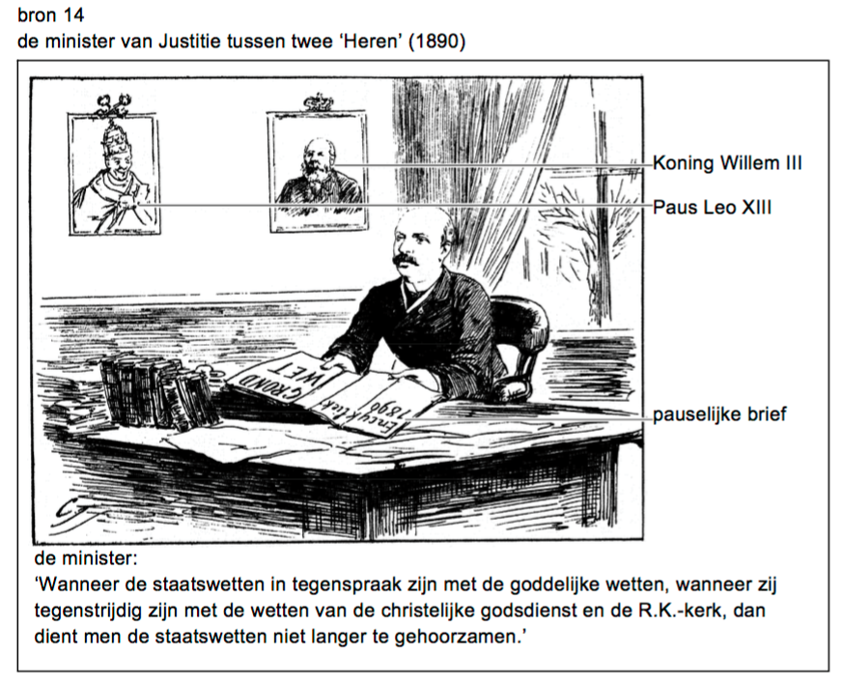

**Gebruik nogmaals bron 14.**

1. De bron gaat over de scheiding tussen kerk en staat. Op welke manier is dat te zien?

**Gebruik bron 17.**

1. Op het verkiezingsaffiche staat een vraagteken. Hier hoort de naam van een politieke partij te staan.  
   Van welke partij is dit verkiezingsaffiche en waaruit blijkt dat?

**A**van de ARP, want als socialistische partij vond de ARP het belangrijk dat oudere

mensen aan werk werden geholpen

**B**van de ARP, want deze partij vond het een taak van de mensen te demonstreren voor

behoud van de verzorgingsstaat

**C**van SDAP, want deze christelijke partij wilde Nederland zo snel mogelijk

industrialiseren en moderniseren

**D**van de SDAP, want deze partij vond dat de overheid verantwoordelijk was voor de

zorg voor haar burgers

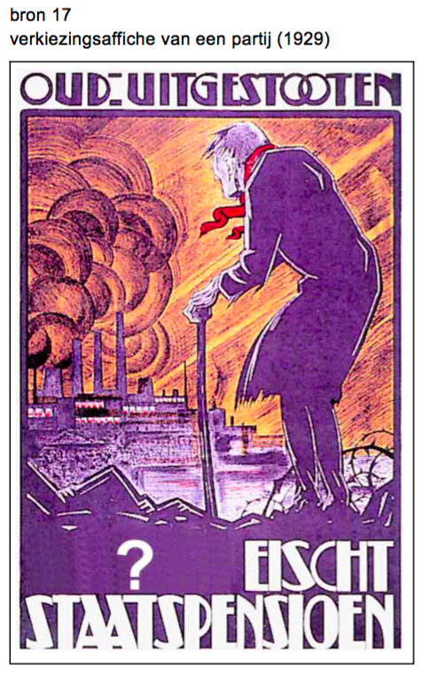

**Gebruik bron 18.**

1. Van welk klassiek grondrecht maken de vrouwen in de bron gebruik?

**A**het recht op gelijke behandeling

**B**het recht op gezondheidszorg

**C**het recht op vrijheid van godsdienst

**D**het recht tot vergadering en betoging

